INDICA AO PODER EXECUTIVO MUNICIPAL, A NECESSIDADE DE INSTALAÇÃO DE REDUTOR DE VELOCIDADE, NA BAIXADA DA GÔIANIA, NAS PROXIMIDADES DA ENTRADA DO ZAN DOC RANCH.
De conformidade com o que estabelece o Artigo 120 do Regimento Interno da Casa, o Vereador Subscritor, depois de ouvida a Soberano e Douta manifestação do Plenário, INDICA ao Poder Executivo Municipal, a necessidade de instalação de redutor de velocidade na, baixada da Goiânia, nas proximidades da entrada do Zan Doc Ranch.

JUSTIFICATIVA

Munícipes que residem na Rua 21 do bairro Jardim do Sul 2, entorno do Zan Doc Rach, procuraram este vereador cobrando providências no sentido de proceder à instalação de redutores de velocidade na Rua 26, na altura da conhecida Baixada da Goiânia, a referida reivindicação da implantação do redutor se faz necessária diante da dificuldade e o risco de acidentes que sempre acompanham os moradores que residem no referido bairro, pois a única via de acesso é pela Rua 26 e não existe acostamento e ou rotatória para deixar a conversão para o bairro mais seguro, esse trecho é bem conhecido pelos vários acidentes que já ocorreram, pois além de ter um grande fluxo de movimento os motoristas tem aplicado alta velocidade em seus veículos ao passar pela citada via.
Vale frisar que após a colocação do redutor de velocidade, que seja sinalizado corretamente com placas e sinalização de solo para correta orientação dos motoristas.

Esperamos e contamos com a atenção do Poder Executivo Municipal através de suas Secretarias, para o atendimento desta importante indicação na qual merece atenção.

ANEXO;

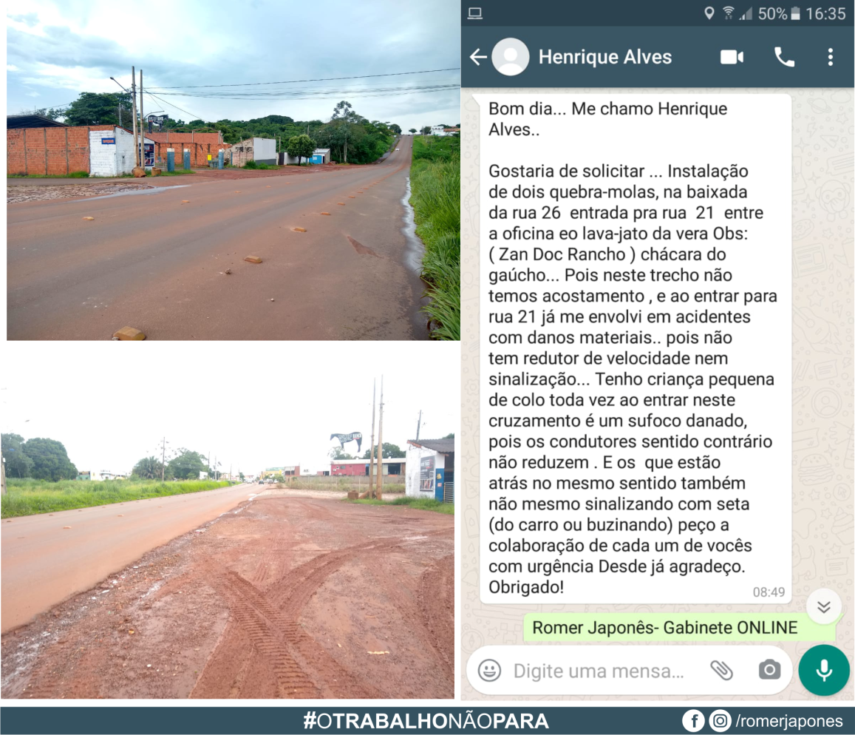

Plenário das Deliberações, Vereador Daniel Lopes da Silva, Câmara Municipal de Tangará da Serra, Estado de Mato Grosso, aos dois dias de fevereiro do ano de dois mil e vinte e um.



